Минобрнауки России

Бузулукский гуманитарно-технологический институт (филиал)

федерального государственного бюджетного образовательного учреждения

высшего образования

**«Оренбургский государственный университет»**

Кафедра биоэкологии и техносферной безопасности

**Фонд**

**оценочных средств**

по дисциплине «*Почвоведение*»

Уровень высшего образования

БАКАЛАВРИАТ

Направление подготовки

*06.03.01 Биология*

(код и наименование направления подготовки)

*Биоэкология*

(наименование направленности (профиля) образовательной программы)

Тип образовательной программы

*Программа бакалавриата*

Квалификация

*Бакалавр*

Форма обучения

*Очная*

Год набора 2022

Фонд оценочных средств предназначен для контроля знаний обучающихся по направлению подготовки 06.03.01 Биология по дисциплине «Почвоведение»

Фонд оценочных средств рассмотрен и утвержден на заседании кафедры

Кафедра биоэкологии и техносферной безопасности

*наименование кафедры*

протокол № ________от "___" __________ 20__г.

Декан

строительно-технологического факультета

*подпись расшифровка подписи*

*Исполнители:*

*должность подпись расшифровка подписи*

*должность подпись расшифровка подписи*

**Раздел 1 - Перечень компетенций, с указанием этапов их формирования в процессе освоения дисциплины**

| Формируемые компетенции | Код и наименование индикатора достижения компетенции | Планируемые результаты обучения по дисциплине, характеризующие этапы формирования компетенций | Виды оценочных средств/  шифр раздела в данном документе |
| --- | --- | --- | --- |
| ПК*-1 Способен эксплуатировать современную аппаратуру и оборудование для выполнения научно-исследовательских полевых и лабораторных биологических работ | ПК*-1-В-1 Использует методики работ по идентификации и анализу организмов с применением современной аппаратуры и оборудования  ПК*-1-В-2 Пользуется современными методами обработки, анализа и синтеза полевой и/или лабораторной биологической информации, демонстрирует знание принципов составления научно-технических проектов и отчетов | **Знать:**  основы почвоведения; состав, свойства, структуру, режим почвы; классификацию почвы; основы обеспечения оптимальных почвенно-гидрологических условий для роста и развития растений. | **Блок А −** задания репродуктивного уровня  Тестовые вопросы  Вопросы для опроса |
| **Уметь:**  применять современные методы обработки, анализа и синтеза полевой и/или лабораторной биологической информации; демонстрировать знание принципов составления научно-технических проектов и отчетов. | **Блок В** − задания реконструктивного уровня  Тематические практические задания |
| **Владеть:**  методиками работ по идентификации и анализу почв с применением современной аппаратуры и оборудования. | **Блок С** − задания практико-ориентированного и/или исследовательского уровня  Комплексные практические задания. |

**Раздел 2. Типовые контрольные задания и иные материалы, необходимые для оценки планируемых результатов обучения по дисциплине (оценочные средства). Описание показателей и критериев оценивания компетенций, описание шкал оценивания**

**А.0 Фонд тестовых заданий по дисциплине**

**Раздел № 1. Почва как компонент биогеоценоза**

1. Основные типы природных тел в биосфере по В.И. Вернадско­му:

а) живые, мертвые, синтетические;

б) жидкие, твердые, газообразные;

в) живые, косные, биокосные;

г) живые, мертвые, вирусы.

1. Живая оболочка, образованная совокупностью биокосных тел:

а) литосфера;

б) атмосфера;

в) биосфера;

г) стратосфера.

1. Термин «экосистема» ввел в науку:

а) Тенсли;

б) Докучаев;

в) Вернадский;

г) Сукачев.

1. Типы экосистем, выделяемые в зависимости от среды обитания:

а) биогенные, органогенные, биокосные;

б) биотические, абиотические, антропогенные;

в) биогенные, хемогенные, биоорганические;

г) хемогенные, гомогенные, гетерогенные.

1. Тип экосистемы, где средой обитания является почва:

а) биогенная;

б) косная;

в) биокосная;

г) биотическая.

1. Почва обладает уникальным свойством:

а) фундамента для растений;

б) плодородия;

в) взаимодействия с породой;

г) депо питательных элементов.

1. К биокосным природным телам относится:

а) минерал;

б) горная порода;

в) почва;

г) вода.

1. Тип экосистемы, в которой в качестве организатора выступает живой организм, а средой обитания является субстрат неорганиче­ского происхождения:

а) биогенная;

б) органогенная;

в) биокосная;

г) неорганическая.

1. Паразитирование повилики в посевах ржи относится к экоси­стеме:

а) биогенной;

б) органогенной;

в) биокосной;

г) агрогенной.

1. Обобщенная схема преобразования горной породы в почву:

а) песок - почва-курумозем - почва-литозем - примитивная щебни­стая почва - зональная маломощная почва;

б) обломочная горная порода - почва-курумозем - примитивная щебнистая почва - почва-литозем - зональная маломощная почва;

в) скальная горная порода - почва-литозем - почва-курумозем - примитивная щебнистая почва - зональная маломощная почва;

г) магматическая порода - примитивная почва - почва-курумозем - почва-литозем - зональная маломощная почва.

1. Узкая зона почвенной массы, прилегающей к корню растения и находящаяся под влиянием самого корня и корневых выделений:

а) микориза;

б) ризосфера;

в) педосфера;

г) зона всасывания.

1. Способность экосистем сохранять свою структуру и функции в условиях внешних воздействий:

а) экологическая валентность;

б) экологическая надежность;

в) экологическая устойчивость;

г) экологическая толерантность.

1. Роль почвы в трофической цепи экосистемы:

а) арена (место), где протекают различные процессы;

б) преобразователь вещества в усвояемые для растений формы;

в) приемник отходов;

г) источник питательных веществ.

1. В процесс почвообразования быстрее включаются:

а) плотные породы;

б) элювий;

в) рыхлые осадочные отложения;

г) аллювий.

1. Важнейшие процессы трансформации растительных остатков в почве:

а) разложение;

б) минерализация и гумификация;

в) аммонификация;

г) деструкция.

1. Под влиянием живых корней свойства почвы:

а) изменяются;

б) остаются прежними;

в) улучшаются;

г) ухудшаются.

1. Факторы, влияющие на характер взаимодействия почвы и расте­ния:

а) химический состав растений;

б) интенсивность продукционного процесса;

в) температура и влажность;

г) вид растений.

1. Наибольшую роль в почвообразовании выполняют:

а) копытные животные;

б) землерои;

в) насекомые;

г) моллюски.

1. Наибольший вклад зоологического фактора в процессы почво­образования составляют:

а) микроорганизмы;

б) мезофауна;

в) мегафауна;

г) гетеротрофы.

1. Агроэкосистемой называется:

а) искусственно созданная или измененная человеком экосистема, предназначенная для удовлетворения его потребностей;

б) биокосная экосистема, в которой экологической средой для жи­вых организмов является почва;

в) природная экосистема, предназначенная для выращивания куль­турных растений;

г) экосистема пахотного поля.

1. Агрофитоценозом называется:

а) сообщество культурных растений и среды их обитания;

б) сообщество культурных растений и сорняков;

в) сообщество культурных растений, сорняков и среды их обитания;

г) сообщество культурных растений;

1. Агробиотопом называется:

а) популяция культурных растений, характеризующаяся определен­ным сопровождением сорняков и животного населения;

б) группа средообразующих и ресурсных факторов, среди которых ведущая роль принадлежит почве;

в) искусственно созданное и поддерживаемое человеком сообщест­во культурных растений;

г) среда обитания культурных растений;

1. Агроэкосистемы включают:

а) биотическую и абиотическую составляющие;

б) продуценты и консументы;

в) почву;

г) среду обитания.

1. Структурные единицы агроэкосистемы:

а) агрофитоценоз и агроэкотоп;

б) агробиотоп и агроэкотоп;

в) агрофитоценоз, зооценоз и микробоценоз;

г) агрофитоценоз и агробиотоп.

1. Факторы функционирования агроэкосистемы:

а) свет, вода и элементы питания;

б) тепло, вода и почва;

в) факторы внешней среды и условия возделывания сельскохозяйст­венных растений;

г) средообразующие и ресурсные.

1. Средообразующие факторы в агроценозах:

а) свет, вода, тепло, гранулометрический состав почв, реакция сре­ды;

б) свет, вода, тепло, элементы органического и минерального пита­ния растений;

в) свет вода, тепло, элементы минерального питания растений;

г) почва, вода, элементы минерального питания, применяемая агро­техника.

1. Главное отличие естественных экосистем от агроэкосистем:

а) низкая устойчивость;

б) регулирование свойствами почв и применяемой агротехникой;

в) строгое соответствие растения среде его обитания;

г) многолетний цикл функционирования.

1. Виды экологических функций почвы:

а) биосферные и геосферные;

б) экосистемные и глобальные;

в) физические и биологические;

г) биосферные и этносферные.

1. Основные группы экосистемных функций почвы:

а) физические, химические и физико-химические, информационные, целостные;

б) регуляторные, системные, санитарные, механические;

в) трансформационные, информационные, регуляторные, целост­ные;

г) биосферные, системные, целостные, биоценотические.

1. Физические функции почвы:

а) жизненное пространство, источник элементов питания, механиче­ская опора, депо семян;

б) жизненное пространство, жилище и убежище, механическая опо­ра, депо семян;

в) жизненное пространство, депо семян и влаги, пусковой механизм для некоторых сукцессий;

г) депо семян и влаги, информационная, механическая опора, «па­мять» биогеоценоза.

1. Физические и физико-химические функции почвы:

а) источник элементов питания, регуляция численности биогеоцено­за, аккумуляция и трансформация энергии, фактор эволюции орга­низмов;

б) механическая опора, депо влаги и семенных зачатков, пусковой механизм сукцессий, «память» биогеоценоза;

в) источник элементов питания, стимулятор и ингибитор биохими­ческих процессов, депо влаги и элементов питания, сорбция веществ микроорганизмами;

г) механическая опора, стимулятор и ингибитор процессов, депо се­мян и влаги, регулятор физиологических процессов.

1. Информационные функции почвы:

а) фактор эволюции живых организмов, стимулятор и ингибитор физиологических процессов, пусковой механизм сукцессий, «па­мять» биогеоценоза;

б) сигнал для сезонных процессов, пусковой механизм для сукцес­сий, «память» биогеоценоза, регулятор численности и состава био­геоценоза;

в) жилище и убежище, депо влаги и семенных зачатков, фактор эво­люции живых организмов;

г) пусковой механизм для сукцессий, жизненное пространство, «па­мять» биогеоценоза, стимулятор и ингибитор процессов.

1. Целостные функции почвы:

а) аккумулятор и трансформатор вещества и энергии, санитарная, буферный и защитный экран, фактор эволюции организмов;

б) санитарная, регулятор численности и структуры биогеоценозов, «память» биогеоценозов, пусковой механизм сукцессий;

в) фактор эволюции, «память» биогеоценоза, аккумулятор и транс­форматор вещества и энергии, санитарная;

г) буферный и защитный экран, стимулятор и ингибитор процессов, пусковой механизм для сукцессий, санитарная.

1. Группа функций, где почва выступает в качестве связующего звена геологического и биологического круговоротов вещества и энергии:

а) целостная;

б) экосистемная;

в) глобальная;

г) фундаментальная.

1. Главным отличием глобальных функций почвы от экосистем­ных является следующее положение:

а) глобальные функции базируются на экосистемных;

б) глобальные функции определяют почву как среду обитания;

в) глобальные функции объединяют многие процессы, протекающие в почве;

г) глобальные функции объединяют все свойства почвы.

1. Функция почвы как жизненного пространства относится к типу:

а) физические;

б) целостные;

в) информационные;

г) химические.

1. Функция почвы как депо влаги и элементов питания относится к типу:

а) информационные;

б) химические и физико-химические;

в) целостные;

г) физические.

1. Функция почвы как сигнал для биологических процессов и «па­мять» биогеоценоза относятся к типу:

а) химические;

б) физические;

в) информационные;

г) целостные.

1. Транспортный путь, обеспечивающий наибольшее поступление питательных веществ из почвы в растение:

а) перехват корнями;

б) массовый поток;

в) диффузия;

г) осмос.

**Раздел 2. Состав почв**

1. Почва относится к открытой многокомпонентной системе, со­стоящей из фаз:

а) твердой, жидкой, газообразной, живой;

б) минеральной, органической, аморфной, органно-минеральной;

в) почвенного воздуха, почвенной влаги, минералов, биоты;

г) кристаллической, аморфной, минеральной, органической.

1. Минерал полевой шпат относится к группе:

а) первичных;

б) вторичных;

в) массивно-кристаллических;

г) плотных.

1. Минерал монтмориллонит относится к группе:

а) первичных;

б) вторичных;

в) рыхлых;

г) аморфных.

1. Основные химические элементы почвы:

а) Fe, Ca, C, N;

б) O, Si, Al, Fe;

в) Si, Al, Ca, Mg;

г) N, Ca, K, P.

1. Основные источники химических элементов в почве:

а) породы;

б) растительные остатки;

в) минералы;

г) атмосферная и подземная вода.

1. Почвенной матрицей называется:

а) активная часть почвы, способная воспроизводить комплекс ка­тионов, пленку сорбированной воды, органического вещества на по­верхности почвенных частиц;

б) поверхностный слой твердых частиц;

в) коллоидная часть почвы;

г) специфические компоненты почвы.

1. Почвенная матрица включает:

а) минеральную, органическую и органо-минеральную матрицы;

б) минеральные и органические коллоиды;

в) гумусовые вещества;

г) катионы.

1. Процессы, обуславливающие экологическую роль почвенной матрицы:

а) взаимодействие четырех фаз;

б) поверхностные явления и процессы;

в) взаимодействие твердых частиц с растворами и воздухом;

г) взаимодействие веществ на твердых частицах и растворах.

1. Дифференциация профиля по SiO2 обнаруживается в почвах:

а) аллювиальной слоистой;

б) солончаке;

в) черноземе южном;

г) подзолистой.

1. Почвенные процессы, приводящие к дифференциации профиля по SiO2:

а) оподзоливание, гумусонакопление, осолонцевание;

б) осолодение, оподзоливание, обезиливание;

в) иллювиирование, проградация, слитизация;

г) оглинивание, осолодение, осолонцевание.

1. Дифференциация профиля по Al2O3 обнаруживается в почвах:

а) черноземе выщелоченном;

б) светло-серой лесной;

в) каштановой;

г) солончаке.

1. Важнейшая роль обменного Al в почве:

а) определяет потенциальную кислотность;

б) определяет почвенную кислотность;

в) находится в составе ППК;

г) влияет на рост и развитие растений.

1. Fe присутствует в составе почвенных новообразований:

а) псевдомицелия;

б) выцветов;

в) охристых пятен, прослоек, конкреций;

г) бобовин.

1. Mn распределяется по профилю почв с подзолистым типом поч­вообразования:

а) недифференцированно;

б) дифференцированно с накоплением в верхней части профиля;

в) дифференцированно с накоплением в почвообразующей породе;

г) дифференцированно по элювиально-иллювиальному.

1. Главные источники P в почвах:

а) почвообразующие породы;

б) удобрения;

в) атмосферные осадки;

г) растительные остатки.

1. Процесс превращения органических соединений фосфора в ми­неральные:

а) фиксация;

б) иммобилизация;

в) увеличение подвижности;

г) минерализация.

1. Формы соединений S в почве:

а) минеральные и органические;

б) минеральные;

в) диоксиды и сульфаты;

г) органические.

1. Минералы, содержащие калий:

а) каолинит, кварц, монтмориллонит;

б) полевой шпат, слюда, сильвинит;

в) халцедон, кальцит, доломит;

г) корунд, тальк, апатит.

1. Почвенные процессы превращения форм калия:

а) сорбция и десорбция;

б) реакция обмена с катионами почвенного раствора;

в) взаимодействие с необменным калием;

г) выветривание.

1. Природные источники фтора:

а) флюорит, топаз, апатит;

б) галит, сильвин, селитра;

в) фософорит, сильвинит, карналлит;

г) доломит, слюда, гранит.

1. Техногенные источники фтора:

а) предприятия по производству алюминия и стали;

б) горнодобывающие предприятия;

в) предприятия пищевой и перерабатывающей промышленности;

г) сельхозпредприятия.

1. К микроэлементам относятся:

а) N, P, K, C, O;

б) Na, Ca, Mg, Fe, Al;

в) Co, Ni, B, Cu, Zn;

г) Ag, Au, Pt, W, Te.

1. Концентрация микроэлементов повышается в почвах:

а) глинистого гранулометрического состава;

б) кислых;

в) богатых гумусом и тяжелых по гранулометрическому составу;

г) песчаного и супесчаного гранулометрического состава.

1. Экологическая роль микроэлементов заключается в регулирова­нии:

а) роста растений;

б) физиолого-биохимических процессов;

в) биологической активности почвы;

г) реакции почвенного раствора.

1. Микроэлементы, участвующие в процессах оглеения:

а) Mn, Co, Cu, V;

б) B, Fe, Ni, Zn;

в) Ba, Sr, B, Mo;

г) B, Y, Br, Cu.

1. Микроэлементы, участвующие в процессах синтеза гумуса:

а) Mn, V, Ba, Cr, Sr;

б) B, Co, Cu, Mo, Ni;

в) Ba, Cr, B; Со; Ni

г) Ti, V, Cr, Co, Ni.

1. Тяжелыми металлами называют:

а) микроэлементы в токсичных концентрациях;

б) микроэлементы-загрязнители;

в) избыточное содержание микроэлементов;

г) микроэлементы техногенного происхождения.

1. Почвы, обладающие наибольшей буферностью в отношении тя­желых металлов:

а) кислые, легкие по гранулометрическому составу;

б) щелочные, легкие по гранулометрическому составу с низким со­держанием гумуса;

в) среднесуглинистые, среднегумусированные, нейтральные;

г) глинистые, хорошо гумусированные, щелочные.

1. Содержание углерода в почве:

а) приравнивается к содержанию в породе;

б) превышает содержание в породе в 5 раз;

в) составляет в среднем 2%;

г) меньше, чем в породе.

1. Вещества, преобладающие в гумусово-аккумулятивном гори­зонте почв:

а) органические соединения углерода;

б) минеральные соединения углерода;

в) гумусовые вещества;

г) неспецифические органические соединения.

1. Минеральные соединения углерода преобладают в почвах:

а) песчаных;

б) глинистых;

в) карбонатных;

г) не карбонатных.

1. Образование гумусовых веществ определяют следующие усло­вия:

а) наличие растительных остатков;

б) гидротермические условия;

в) активность микроорганизмов;

г) сочетание экологических условий.

1. В составе органического вещества почвы выделяют:

а) гуминовые кислоты;

б) легкоминерализуемые и стабильные фракции;

в) растительные остатки и продукты их метаболизма;

г) подвижные и стабильные соединения.

1. Компоненты легкоминерализуемого органического вещества:

а) подвижное органическое веществ, стабильный гумус;

б) гумус, водорастворимое органическое вещество;

в) лабильное органическое вещество, подвижное органическое ве­щество;

г) щелочногидролизуемое органическое вещество, гумус.

1. Основная функция легкоминерализуемого органического веще­ства:

а) поддержание почвенного плодородия;

б) улучшение азотного питания растений;

в) обеспечение растений питательными элементами и формирование потока CO2 в атмосферу;

г) миграция органического вещества по профилю.

1. Основные звенья углеродного цикла:

а) эрозионное, метаморфическое, хемотрофное, гетеротрофное;

б) автотрофное, гетеротрофное, антропогенное, метаморфическое;

в) гетеротрофное, автотрофное, метаморфическое, эрозионное;

г) фототрофное, хемотрофное, гетеротрофное, антропогенное.

1. Основные процессы в цикле углерода:

а) продукционные и деструкционные;

б) фотосинтез и разложение;

в) фотосинтез и минерализация;

г) минерализация и почвообразование.

1. Условия, изменяющие характеристики углеродного цикла:

а) тип экосистемы;

б) хозяйственное использование экосистемы;

в) техногенез;

г) тип экосистемы и ее нарушенность в результате хозяйственной деятельности.

1. Процессы, формирующие минерализационный поток углерода в агроценозах:

а) деструкция;

б) минерализация мортмассы и гумуса;

в) отчуждение с урожаем;

г) разложение мортмассы и гумуса.

1. Основные причины снижения продукции и гумуса в почвах Красноярского края:

а) распашка земель и появление агроценозов;

б) вырубка лесов под агроценозы;

в) усиление минерализационных процессов в пахотных почвах;

г) использование низкопродуктивных сортов полевых культур.

1. Преобладающие формы соединений азота:

а) минеральные;

б) органические;

в) негидролизуемые;

г) аммонийные.

1. Условия, определяющие содержание и запасы гумуса в различ­ных почвах:

а) экологические условия почвообразования;

б) степень окультуренности;

в) тип почвообразования;

г) биологическая активность почв.

1. Факторы, определяющие высокую устойчивость черноземов Красноярского края:

а) слабое окультуривание;

б) высокое содержание гумуса;

в) высокое содержание трудногидролизуемых форм азота;

г) повышенное содержание негидролизуемых форм азота.

1. Легкоусвояемые формы азота:

а) минеральные;

б) органические;

в) азот в составе аминогрупп;

г) азот аминосахаров.

1. Процессы, составляющие цикл азота:

а) трансформация азотных соединений микроорганизмами, иммоби­лизация микроорганизмами, денитрификация;

б) использование растениями, иммобилизация микроорганизмами, вымывание, денитрификация;

в) минерализация гумуса, аммонификация, нитрификация, потреб­ление растениями;

г) фиксация, аммонификация, нитрификация, иммобилизация, де­нитрификация.

1. Продукт аммонификации:

а) NH4;

б) NO3;

в) NO;

г) NH4OH.

1. Условия, благоприятствующие процессу аммонификации:

а) высокое содержание органического вещества;

б) температура 25-30 оС, влажность 60-70% от НВ, рН 7,5-8;

в) широкое отношение С: N в растительных образцах;

г) биологическая активность почвы.

1. Почвы, в которых процесс иммобилизации азота проявляется активно:

а) бедные подвижными соединениями азота;

б) с большим количеством соломистых остатков;

в) богатые разнообразной микрофлорой;

г) с большим количеством гумуса.

1. Процессы, формирующие запас азота в пахотных почвах:

а) нитрификация;

б) минерализация гумуса;

в) минерализация растительных остатков и освобождение азота из почвенного фонда;

г) активность микроорганизмов.

1. Процессы, способствующие закреплению азота удобрений:

а) денитрификация;

б) аммонификация;

в) минерализация;

г) мобилизация-иммобилизация.

51.  Гранулометрический состав – это относительное содержание в почве:

а) частиц физической глины;

б) частиц физического песка;

в) механических элементов;

г) коллоидов;

д) илистых частиц.

52. К «физическому песку» относятся частицы диаметром:

а) ‹ 0.01 мм;

б) 1- 0,01;

в) > 0.01;

г) 0,01-0,001;

д) 1-0,001.

53. К «физической глине» относятся частицы диаметром:

а) ‹ 0.01 мм;

б) 1- 0,01;

в) > 0.01;

г) 0,01-0,001;

д) 1-0,001.

54. Каменисто-гравелистая фракция представлена:

а) кварцем и полевыми шпатами;

б) вторичными глинистыми минералами;

в) обломками горных пород и первичных минералов;

г) кремнеземом;

д) первичными минералами.

55. Песчаная фракция представлена:

а) кварцем и полевыми шпатами;

б) вторичными глинистыми минералами;

в) обломками горных пород и первичных минералов;

г) кремнеземом;

д) первичными минералами.

56. Пылеватая фракция представлена:

а) кварцем и полевыми шпатами;

б) вторичными глинистыми минералами;

в) обломками горных пород и первичных минералов;

г) кремнеземом;

д) первичными минералами.

57. Илистая фракция представлена:

а) кварцем и полевыми шпатами;

б) вторичными глинистыми минералами;

в) обломками горных пород и первичных минералов;

г) кремнеземом;

д) первичными минералами.

58. Отсутствием влагоемкости характеризуется:

а) каменисто-гравелистая фракция;

б) песчаная фракция;

в) пылеватая фракция;

г) фракция ила;

д) физический песок.

59. Провальной водопроницаемостью характеризуется:

а) каменисто-гравелистая фракция;

б) песчаная фракция;

в) пылеватая фракция;

г) фракция ила;

д) физический песок.

60. Высокой капиллярностью характеризуется:

а) каменисто-гравелистая фракция;

б) песчаная фракция;

в) пылеватая фракция;

г) фракция ила;

д) физический песок.

61. Песок крупный – это механические элементы размером:

а) 1-05 мм;

б) 0.5-025 мм;

в) 0.25-0.05 мм;

г) 0.05-0.01 мм;

д) 0,01-0,005 мм.

62. Песок средний – это механические элементы размером:

а) 1-05 мм;

б) 0.5-025 мм;

в) 0.25-0.05 мм;

г) 0.05-0.01 мм;

д) 0,01-0,005 мм.

63. Песок мелкий – это механические элементы размером:

а) 1-05 мм;

б) 0.5-025 мм;

в) 0.25-0.05 мм;

г) 0.05-0.01 мм;

д) 0,01-0,005 мм.

64. Пыль крупная – это механические элементы размером:

а) 0.005-0.001 мм;

б) 0.5-025 мм;

в) 0.25-0.05 мм;

г) 0.05-0.01 мм;

д) 0,01-0,005 мм.

65. Пыль средняя – это механические элементы размером:

а) 0.005-0.001 мм;

б) 0.5-025 мм;

в) 0.25-0.05 мм;

г) 0.05-0.01 мм;

д) 0,01-0,005 мм.

66. Пыль мелкая – это механические элементы размером:

а) 0.005-0.001 мм;

б) 0.0005-0.0001 мм;

в) ‹ 0.0001 мм;

г) 0.001-0.0005 мм;

д) 0,01-0,005 мм.

67. Ил грубый это механические элементы размером:

а) 0.005-0.001 мм;

б) 0.0005-0.0001 мм;

в) ‹ 0.0001 мм;

г) 0.001-0.0005 мм;

д) 0,01-0,005 мм.

68. Ил тонкий это механические элементы размером:

а) 0.005-0.001 мм;

б) 0.0005-0.0001 мм;

в) ‹ 0.0001 мм;

г) 0.001-0.0005 мм;

д) 0,01-0,005 мм.

69. Гранулометрический состав почвы степного типа, содержащей 58 % частиц физической глины:

а) легкосуглинистый;

б) легкоглинистый;

в) среднесуглинистый;

г) среднеглинистый

д) тяжелосуглинистый.

70.  Гранулометрический состав почвы подзолистого типа почвообразования, содержащей в иллювиальном горизонте 46 % частиц физической глины:

а) легкосуглинистый;

б) легкоглинистый;

в) среднесуглинистый;

г) среднеглинистый;

д) тяжелосуглинистый.

71. Гранулометрический состав солонца лугового, содержащего в надсолонцовом горизонте 22 % частиц физической глины:

а) легкосуглинистый;

б) легкоглинистый;

в) среднесуглинистый;

г) среднеглинистый

д) тяжелосуглинистый.

**Раздел 3. Свойства и режимы почв.**

1. Плодородие почв является:

а) количественной характеристикой почвы;

б) информативной сутью почвы;

в) качественным свойством почвы;

г) консервативным признаком почвы.

1. Категории почвенного плодородия:

а) естественное, искусственное, потенциальное;

б) эффективное, неэффективное, экономическое;

в) абсолютное, относительное, антропогенное;

г) реальное, возможное, активное.

1. Свойства почв, определяющие потенциальное плодородие:

а) физико-химические;

б) фундаментальные;

в) природные;

г) природные и антропогенные.

1. Факторы, определяющие физические свойства почв:

а) минералогический состав;

б) гранулометрический состав;

в) поровый состав;

г) литологический состав.

1. Факторы, обуславливающие химические, биологические и агро­химические свойства почв:

а) состав коллоидов;

б) рН;

в) органическое вещество;

г) гумус.

1. Главный принцип экологической оценки почв:

а) комплексная агрономическая характеристика почвенного покрова с учетом требований сельскохозяйственных растений;

б) зонально-провинциальный;

в) подбор адаптивно-ландшафтных систем земледелия;

г) допустимые пределы антропогенных воздействий.

1. Агроэкологическая оценка почв включает:

а) агроэкологическое районирование и характеристику почв;

б) районирование территории, группировку почв, эталоны плодоро­дия почв, количественную оценку плодородия;

в) характеристику и экономическую оценку угодий;

г) агроэкологическую группировку и модели плодородия почв.

1. Деградация почвы:

а) нарушение экологических функций почвы;

б) изменение свойств почвы;

в) разрушение почвы;

г) истощение почвы.

1. Наиболее часто встречающийся тип деградации почв:

а) биогенная;

б) химическая;

в) физическая;

г) эрозионная.

1. Главные задачи мониторинга почв:

а) обнаружение изменений свойств почвы и контроль за динамикой их состояния;

б) оценка потерь почвы вследствие хозяйственной деятельности че­ловека;

в) контроль за изменением содержания гумуса и рН;

г) контроль за загрязнением тяжелыми металлами.

1. Мониторинг, используемый для оценки состояния почвен­ного покрова:

а) постоянный;

б) фоновый и импактный;

в) геосферно-биосферный;

г) ведомственный.

52 К группе факторов почвообразования относятся:

1. Климат, моря и океаны, реки, плывуны, люди
2. Климат, почвообразующие породы, живые и отмершие организмы
3. Климат, почвообразующие породы, живые и отмершие организмы, рельеф, время
4. Климат, почвообразующие породы, живые и отмершие организмы, рельеф,
5. время, антропогенная деятельность

53 Основоположник генетического почвоведения не рассматривал в качестве фактора почвообразования

1. Время
2. Климат
3. Деятельность человека
4. Почвообразующую породу

54 Сложение почвы может быть:

1. плотное
2. рыхлое
3. рассыпчатое
4. все перечисленное

55 Способность твердой фазы агрегироваться и естественно распадаться на устойчивые отдельности называют:

1. Включения
2. Структура
3. Сложение
4. Новообразования

56 Почвенные новообразования это:

1. Совокупность агрегатов, образование которых связано с процессом почвообразования
2. Совокупность агрегатов, образование которых не связано с процессом почвообразования
3. Внешнее выражение плотности и пористости почв
4. Способность твердой фазы агрегироваться и естественно распадаться на устойчивые отдельности

57 Слои почв с более или менее одинаковыми морфологическими признаками называются:

1. Почвенным профилем
2. Генетическими горизонтами
3. Грунтом
4. Шурфом

58 Глеевый процесс - это

1. процесс биологический, возникает при участии анаэробных условий в присутствии органического вещества и наличия избыточного увлажнения
2. процесс физико-химический и обусловлен присутствием железа и наличия избыточного увлажнения
3. процесс внутрипочвенного разрушения минералов
4. процесс выноса илистых и гумусовых веществ из верхних горизонтов почвы в нижние

59 Гумус - это:

1. Опад, поступающий на почву после отмирания растений
2. Высокомолекулярное коллоидное органическое вещество фенольной природы
3. Органическое вещество, утратившее свое анатомическое строение
4. Совокупность почвенных микроорганизмов

60 В состав гумуса входит:

1. Гуминовые кислоты, фульвокислоты, гумин
2. Гуминовые кислоты, опад корней и растений
3. Полуразложившиеся органические соединения
4. Фульвокислоты, опад корней и растений

61 Самая обильная и разнообразная группа почвенных микроорганизмов

1. Актиномицеты
2. Грибы
3. Водоросли
4. Бактерии

62 Механическая поглотительная способность почвы - это:

1. Свойство почвы задерживать в своей толще твердые частицы крупнее, чем система пор
2. Увеличение концентрации молекул растворенного вещества на поверхности твердых частиц почвы, окружающем коллоиды
3. Обмен части катионов, содержащихся в твердой фазе почвы на катионы почвенного раствора
4. Поглощение почвенной биотой и корнями растений веществ из почв

63 Связность, пластичность, липкость, усадка - это все

1. общие физические свойства
2. водно-физические
3. физико-механические
4. агрономические

64 Набухание почвы - это:

1. Способность почвы изменять свою форму под влиянием какой-либо внешней силы
2. Свойство почвы прилипать к другим телам
3. Увеличение объема почвы при увлажнении
4. Способность сопротивляться внешнему усилию, стремящемуся разъединить почвенные агрегаты

65 Гравитационная вода относится:

1. к гигроскопической влаге
2. к свободной влаге
3. к связанной влаге
4. к пленочной влаге

66 Гравитационная влага почвы - это:

1. общее количество воды, содержащееся в почве
2. вода, образующая капиллярные столбики, но не смыкающиеся внизу с грунтовыми водами
3. количество воды, поглощенное поверхностью твердых частиц
4. вода, свободно передвигающаяся по порам под действием силы тяжести

67 Капиллярно-подвешенной влагой в почве считается:

1. вода, образующая капиллярные столбики, не смыкающиеся внизу с грунтовыми водами
2. вода, образующая капиллярные столбики, смыкающиеся внизу с грунтовыми водами
3. вода, свободно передвигающаяся по порам под действием силы тяжести.
4. вода, поглощенная поверхностью твердых частиц

68 Растениям доступна влага:

1. Рыхлосвязанная
2. Свободная
3. Гигроскопическая
4. Кристаллическая

69 Для областей распространения многолетней мерзлоты характерен водный режим:

1. Паводковый
2. Аридный
3. Мерзлотный
4. Ирригационный

70 Промывной тип водного режима характеризуется:

1. ежегодным промачиванием почвы до грунтовых вод
2. тем, что атмосферная влага не достигает грунтовых вод
3. преобладанием расхода влаги над осадками
4. искусственным орошением

71 Наибольшую водопроницаемость имеют почвы:

1. Глинистые
2. Супесчаные
3. Суглинистые
4. Песчаные

72 Воздухопроницаемость почвы - это:

1. свойство почвы пропускать воздух через поры
2. общий объем пор, свободных от влаги
3. общий объем всех пор
4. содержание воздуха в почве в объемных процентах

73 Актуальная кислотность почвы - это:

1. способность почвы поглощать газы
2. кислотность твердой фазы
3. кислотность почвенного раствора
4. кислотность твердой фазы и почвенного раствора

74 Буферность почвы – это:

1. свойство почвы поддерживать постоянную реакцию почвенного раствора
2. свойство почвы поддерживать кислую реакцию почвенного раствора
3. свойство почвы поддерживать щелочную реакцию почвенного раствора
4. свойство почвы подкислять почвенный раствор

75 Тепловыми свойствами почвы являются

1. плотность
2. теплоемкость и теплопроводность
3. влажность
4. высота снежного покрова

76 Величина Альбедо характеризует:

1. Тепловой режим почв
2. Теплопоглотительную способность почвы
3. Теплоемкость почв
4. Теплопроводность почвы

77 Количество тепла, которое надо затратить для нагревания 1 г почвы на один градус называется:

1. Температуропроводность
2. Теплопроводность
3. Теплоемкость
4. Теплообмен

78 Естественное плодородие почв это:

1. свойство почвы, обусловленное общим запасом элементов питания
2. свойство почвы, измеряемое величиной урожая
3. способность почв давать урожай растений
4. свойство почвы образовавшейся под естественной растительностью при естественном протекании почвообразовательных процессов

79 Эффективное плодородие формируется под влиянием:

1. природных факторов
2. деятельности человека
3. природных факторов и деятельности человека
4. характера растительного покрова

80 Бонитировка почв - это:

1. оценка качества почв по плодородию, выраженная в баллах свойств почв
2. оценка почв по глубине профиля
3. оценка почв по характеру вскипания
4. оценка почв по мощности

81 Для преобладающей части территории России характерен тепловой режим почв

1. длительно-сезоннопромерзающий
2. сезоннопромерзающий
3. мерзлотный
4. непромерзающий

**Раздел 4. Классификация почв**

1. Гумус состоит из:  
а) гуминовые кислоты, фульвокислоты, гумин;   
б) гуминовые кислоты, опад корней и растений;  
в) полуразложившиеся органические соединения;

2. От чего зависит механический состав почвы?  
а) типа растительности  
б) климата  
в) материнской породы   
г) рельефа  
д) времени

3. Дефляция почв это:  
а) разрушение и вынос почвы под действием водных потоков;  
б) разрушение и вынос почв под действием ветра;   
в) разрушение и вынос почв под действием ветра и воды;

4. Кто вывел закон горизонтальной и вертикальной зональности почв:  
а) Н.М. Сибирцев;  
б) В.Р. Вильямс;  
в) П.С. Коссович;

5. Какие почвы формируются под широколиственными лесами?  
а) подзолистые  
б) серые лесные   
в) дерново-подзолистые  
г) каштановые

6. Какие почвы формируются в условиях холодного климата с сильным переувлажнением?  
а) подзолистые  
б) каштановые  
в) серые лесные  
г) тундрово-глеевые

7. Какие почвы в России самые сухие?  
а) дерново-подзолистые  
б) чернозёмы  
в) бурые   
г) каштановые

8. Какие почвы формируются в зоне полупустынь?  
а) подзолистые  
б) каштановые  
в) серые лесные  
г) бурые и серо-бурые

9. Какая почва благоприятна для сельскохозяйственных растений?  
а) песчаная  
б) комковатая  
в) тонкослоистая  
г) монолитная

10. Данная почва – не крупнозернистая:  
а) каменистая  
б) песчаная  
в) глинистая   
г) гравелистая

11. Самые плодородные почвы в России:  
а) дерново-подзолистые  
б) чернозёмы   
в) бурые  
г) каштановые

12. Отметьте, какие почвы формируются в зоне полупустынь:  
а) подзолистые  
б) каштановые  
в) серые лесные  
г) бурые и серо-бурые

13. Что такое Земельный кадастр?  
а) совокупность достоверных и необходимых сведений о природном, хозяйственном и правовом положении земель;   
б) объединение почв в более крупные группы по общности агрономических свойств, близости экологических условий, уровня плодородия;  
в) группировка земель в целях их пригодности для сельскохозяйственного использования;  
г) качественная оценка земель;

14. В.В. Докучаев определил название почвы как:  
а) кладовая минералов  
б) зеркало ландшафта  
в) источник жизни  
г) наследие веков

15. Расставьте почвы по мере увеличения мощности гумусового горизонта:  
а) серые лесные  
б) подзолистые  
в) дерново-подзолистые  
г) чернозёмы

13. К основным видам мелиорации не относится:  
а) осушение и орошение  
б) борьба с эрозией  
в) химическая мелиорация  
г) физическая мелиорация+

14. Данный тип почвы – мелкозернистый:  
а) песчаная  
б) торфяная   
в) хрящеватая  
г) каменистая

15. Какой тип почв располагается в европейской части России:  
а) подзолистые  
б) черноземы  
в) бурые  
г) лесные

16 Наиболее благоприятные условия для гумусообразования и гумусонакопления складываются в природной зоне:

1. тундровой
2. арктических пустынь
3. таежно-лесной
4. степной

17 Для болотных почв наиболее характерен:

1. процесс торфообразования
2. подзолистый горизонт
3. процесс окарбоначивания
4. внутрипочвенное выветривание

18 Черноземные почвы формируются

1. в полупустынной зоне
2. в лесостепной и степной зонах
3. в таежной зоне
4. в арктической зоне

19 Серые лесные почвы развиваются в условиях

1. степи
2. лесостепи
3. лиственных лесов
4. тайги

20 Подзолы развиваются в условиях:

1. степи
2. лесостепи
3. лиственных лесов
4. тайги

21 Дефляция – это:

1. водная эрозия
2. ветровая эрозия
3. просачивание поверхностных вод
4. проседание почвы

22 Почвы, подвергающиеся действию ускоренной эрозии, называются:

1. Нормальными
2. Прибалочными
3. Приовражными
4. Эродированными

**А.1 Вопросы для опроса**

**Раздел № 1. Почва как компонент биогеоценоза.**

1. Предмет и содержание почвоведения. Взаимосвязь почвоведения с другими науками.
2. Понятие о почве и плодородии.
3. История развития почвоведения как науки.
4. Биосферные функции почвы.
5. Экосистемные (биогеоценотические) функции почв.
6. Глобальные (биосферные) функции почвенного покрова.
7. Сельскохозяйственное значение почвы.
8. Стадии и общая схема почвообразовательного процесса.
9. Развитие (генезис) почвы.
10. Элементарные почвенные процессы.
11. Классификация факторов почвообразования. Роль каждого фактора при формировании почвы.

**Раздел 2. Состав почв.**

1. Морфологические признаки почв.
2. Строение профиля. Генетические почвенные горизонты.
3. Мощность почвы и отдельных ее горизонтов.
4. Окраска. Структура почвы.
5. Сложение.
6. Новообразование. Включения.
7. Значение морфологических признаков в изучении почв.
8. Минералогический состав почв.
9. Главнейшие минералы в породах и почвах.
10. Классификация почв по гранулометрическому составу.
11. Агроэкологическая оценка гранулометрического состава почв
12. Зеленые растения и их роль в почвообразовании. Основные растительные группировки. Микроорганизмы и их роль в почвообразовании.
13. Животные, обитающие в почве (позвоночные, насекомые, черви, простейшие), и их роль в почвообразовании.
14. Современные представления о процессе гумусообразования.
15. Роль биологических и абиотических факторов в гумусообразовании.
16. Состав органического вещества почвы.
17. Гумус как динамическая система органического вещества в почве, как система высокодисперсных соединений.
18. Агрономическая оценка гумусового состава почв. Критическое содержание гумуса
19. Почвенные коллоиды, их происхождение, состав, свойства. Значение коллоидов в почвообразовании, формировании агрономических свойств и плодородия почвы.
20. Мероприятия по регулированию состава почвенных коллоидов.
21. Понятие о поглотительной способности почвы. Виды поглотительной способности.
22. Агрономическая интерпретация сорбционных свойств почв.
23. Понятие о емкости поглощения почв и насыщенности их основаниями.
24. Почвенная кислотность и щелочность, их формы, происхождение и агрономическое значение.
25. Буферность почвы и факторы, ее обусловливающие.
26. Мероприятия по регулированию состава обменных катионов, реакции почвы и степени насыщенности почв основаниями (известкование, гипсование).
27. Микро- и макроструктура. Виды структуры почвы. Основные показатели структуры почвы (форма, размеры, водоустойчивость, связность, порозность, набухаемость).
28. Агрономически ценные виды структуры. Факторы, условия и механизм формирования агрономиически ценной структуры (минеральные и органические коллоиды, поглощенные катионы, влага, механическая обработка, температура).

**Раздел 3. Свойства и режимы почв.**

1. Общие физические свойства почв – плотность, плотность твердой фазы, порозность и ее виды.
2. Физико-механические свойства – пластичность, липкость, набухание, усадка, связность, твердость.
3. Удельное сопротивление почвы при обработке, спелость почвы.
4. РЗначение почвенной влаги в жизни растений и почвообразовании.
5. Категории, формы и виды воды в почвах.
6. Водные свойства почв: водопроницаемость, водоподъемная и влагоудерживающая способность почв.
7. Виды влагоемкости.
8. Влияние гранулометрического и агрегатного состава на водные свойства почв.
9. Почвенный воздух, его состав и взаимодействие с твердой и жидкой фазами почвы.
10. Дыхание почвы. Оптимальный состав почвенного воздуха для роста с/х культур.
11. Воздушные свойства: воздухоемкость, воздухопроницаемость и аэрация.
12. Понятие о воздушном режиме.
13. Тепловой и радиационные балансы почвы.
14. Типы температурного режима почв.
15. Зависимость роста и развития растений от теплового режима почвы.
16. Система мероприятий по регулированию теплового режима в разных почвенно-климатических зонах.
17. Плодородие почв.
18. Природное (естественное) плодородие и его преобразование при сельскохозяйственном использовании почв.
19. Эффективное и экономическое плодородие.
20. Развитие экономического плодородия с развитием производительных сил.
21. Достижения науки и передовых хозяйств в повышении эффективного и экономического плодородия почвы, продуктивности сельскохозяйственных земель.
22. Агрофизические, агрохимические, мелиоративные и лиоративные приемы окультуривания почв и их влияние на повышение их эффективного плодородия.
23. Понятие о степени окультуренности и показатели окультуренности почв.

**Раздел 4. Классификация почв**

1. Многообразие почв в природе.
2. Основные принципы почвенных классификаций в России.
3. Основные таксономические, генетические подразделения почв (тип, подтип, род, вид, разновидность, разряд).
4. Географические подразделения почвенного покрова (зона, подзона, область, фация, провинция).
5. Структура почвенного покрова.
6. Понятие о сочетаниях, вариациях, комплексах и пятнистостях.
7. Вертикальная и горизонтальная зональность почв.
8. Особенности условий почвообразования: климат, рельеф, растительность.
9. Сельскохозяйственное использование основных типов почв России.
10. Качественная оценка основных типов почв. Мероприятия по охране и повышению плодородия почв.

**Блок B**

**Оценочные средства для диагностирования сформированности уровня**

**компетенций – «уметь»**

**Раздел № 1. Почва как компонент биогеоценоза.**

1. Охарактеризуйте почву как среду обитания живых организмов, выделив в ней положительные и отрицательные стороны для роста и развития растений, жилища и убежища для почвенных животных и жизненного пространства для микроорганизмов.
2. Сравните формулу почвы В.В. Докучаева - П=1(ГП+КЛ+ЖО+Р)4 и В.В. Добровольского - П=1(ПП+РО+ЖО+ЭК+Р+В+ДЧ)4, где ГП - горные породы; КЛ - климат; ПП - почвообразующие породы; РО - растительные орга­низмы; ЖО - животные организмы; ЭК - элементы климата; Р - рельеф; В - вода; ДЧ - деятельность человека; t - время. Выделите отличия и обоснуйте их причины.
3. Составьте несколько трофических цепей, которые начинаются и заканчиваются в почве. Сделайте вывод о значении почвы в процес­сах круговорота вещества и энергии.
4. Сравните характеристики почвообразующих пород и форми­рующихся на них почв. Установите сходства и отличия. Сделайте вы­вод о взаимосвязи материнской породы и почвы. Ответ оформите в виде таблицы 1.

Таблица 1 - Сравнительная характеристика почв и почвообразующих пород

|  |  |  |
| --- | --- | --- |
| Сравниваемый признак | Материнская порода | Почва |
| 1.  2.  3.  и т.д. |  |  |

1. Выделите экологические группы живых организмов, населяю­щих почву. Назовите функции каждой группы в почвообразователь­ных процессах. Ответ оформите в виде таблицы 1.

Таблица 1 - Экологические группы почвенной зоофауны и их роль в почвообразовательном процессе

|  |  |  |
| --- | --- | --- |
| Пример | Экологическая группа | Функция |
|  |  |  |

**Раздел 2. Состав почв.**

1. Сравните почвы по подержанию в них оксидов кремния, алюми­ния, железа, кальция, магния (табл. 1). Объясните причины различий. Чем объясняется высокое содержание в земной коре и почвах SiO2?

Таблица 5 - Валовой химический состав земной коры, почвооб­разующих пород и почв, %

|  |  |  |  |  |
| --- | --- | --- | --- | --- |
| Химическое  соединение | Земная кора (по Кларку Ф.) | Дерново­  среднеподзолистая  почва  (по Ковриго В.П.) | Чернозем ти­пичный (по Прасоло­ву Л.И.) | Краснозем (по Полынову Б.Б.) |
| SiO2 | 60,3 | 66,7 | 73,0 | 53,4 |
| AI2O3 | 15,6 | 15,6 | 16,1 | 31,3 |
| Fe2O3+FeO | 7,0 | 6,8 | 6,2 | 12,0 |
| CaO | 5,2 | 1,3 | 1,8 | 0,1 |
| MgO | 3,5 | 1,9 | 2,8 | 1,1 |

1. Сравните валовой химический состав пахотных горизонтов почв и зольный состав растений (табл. 1). Выявите сходства и отличия, объясните причины различий валового химического состава почв и растений.

Таблица 1 - Валовой химический состав пахотных горизонтов почв (% на прокаленную навеску) и зольный состав растений (% на золу)

|  |  |  |  |  |  |  |  |  |
| --- | --- | --- | --- | --- | --- | --- | --- | --- |
| Почва, растение | SiO2 | Fe2O3 | CaO | MgO | P2O5 | V2O5 | Na2O | Автор |
| Дерново- | 70,2 | 4,9 | 1,4 | 1,1 | 0,2 | 1,8 | 1,6 | В.П. Ковриго |
| среднеподзолистая |  |  |  |  |  |  |  |
| Серая лесная | 69,1 | 5,0 | 1,5 | 1,4 | 0,2 | 2,0 | 1,4 |
| оподзоленная |  |  |  |  |  |  |  |
| Чернозем типич- | 79,0 | 4,3 | 2,0 | 1,1 | 0,4 | 2,2 | 0,8 | Е.А. |
| ный |  |  |  |  |  |  |  | Афанасьева |
| Картофель (клуб- | 2,1 | 1,1 | 2,6 | 4,9 | 16,9 | 60,0 | 3,0 | Н.А. Максимов |
| ни) |  |  |  |  |  |  |  |
| Пшеница: |  |  |  |  |  |  |  |
| семена | 0,7 | 0,6 | 3,5 | 13,2 | 47,9 | 30,2 | 0,6 |
| стебли и листья | 67,4 | 0,6 | 5,8 | 2,5 | 4,8 | 13,6 | 1,4 |
| Лен: |  |  |  |  |  |  |  |
| семена | 0,9 | 1,1 | 9,6 | 15,8 | 42,5 | 26,7 | 2,2 |
| стебли и листья | 6,7 | 3,7 | 24,8 | 15,0 | 6,2 | 34,1 | 4,4 |

1. Сравните газовый состав атмосферного и почвенного воздуха. Выделите газы, преобладающие в составе почвенного воздуха (табл. 1). Объясните причины различного состава почвенного и атмосфер­ного воздуха.

Таблица 1 - Содержание газов в атмосферном и почвенном воздухе, % от объема

|  |  |  |
| --- | --- | --- |
| Газы | Почвенный воздух (Добровольский, 1998) | Атмосферный воздух |
| N2 | 68-73 | 78,80 |
| O2 | 5-21 | 20,95 |
| CO2 | 0,1-20 | 0,03 |
| CO | (1-8)10- 6 | 0,01 |
| H2S | 2х 10-7 | - |

1. Выявите закономерности распределения О2 и СО2 в профиле автоморфных и гидроморфных почв (табл. 1). Объясните причины сходства и отличия.

Таблица 1 - Распределение О2 и СО2 по профилю автоморф­ных и гидроморфных почв, % от объема (Добровольский, 1998)

|  |  |  |  |  |  |  |  |
| --- | --- | --- | --- | --- | --- | --- | --- |
| Автоморфная почва | | | | Г идроморфная почва | | | |
| Дерново­  подзолистая | | Чернозем  южный | | Торфяно­  болотная | | Лугово­  черноземная | |
| Глубина, см | Содерж. СО2/ О2 | Глуби­на, см | Содерж. СО2/ О2 | Глуби­на, см | Содерж. СО2/ О2 | Глуби­на, см | Содерж. СО2/ О2 |
| 7 | 0,9/20,0 | 10 | 0,70/20,  55 | 10 | 0,98/19,  40 | 25 | 2,5/18,5 |
| 15 | 1,2/19,8 | 20 | 0,80/19,  60 | 20 | 4,96/16,  55 | 50 | 3,2/17,8 |
| 25 | 1,6/19,3 | 30 | 0,85/19,  80 | 30 | 5,45/15,  55 | 75 | 6,3/13,7 |
| 45 | 2,3/18,4 | 40 | 1,15/19,  80 | 60 | 6,92/14,  30 | 100 | 6,6/13,6 |
| 110 | 1,8/19,0 | 50 | 1,30/19,  50 | - | - | 150 | 6,8/13,4 |
| 210 | 1,5/19,4 | 100 | 1,45/18,  85 | - | - | - | - |

5 Укажите на схеме физико-химические процессы (поступ­ление, сток, поглощение, выделение, адсорбция, десорбция, осаждение, растворение, ионный обмен), обуславливающие взаимосвязь ме­жду отдельными фазами почвы.

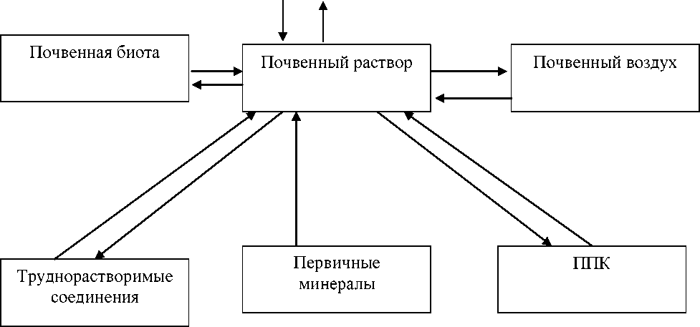

1. Сравните распределение масс химических элементов (таб­лица 1), поступивших в биосферу в результате процессов дегазации земли (C, N, S) и мобилизации из гранитного слоя земной коры (P, K, Ca, Na, Si). Выделите основные резервуары данных групп элементов. Подчеркните особенности распределения химических элементов внутри каждой группы. Укажите причины различного накопления данных химических элементов органическим веществом почвы.

Таблица 1 - Распределение масс химических элементов, поступивших в биосферу в результате дегазации земли и мобилизации из гранитного слоя земной коры (Добровольский, 1998)

|  |  |  |  |  |  |  |  |
| --- | --- | --- | --- | --- | --- | --- | --- |
| Резервуар | Масса элементов, 1-109 т | | | | | | |
| C | N | S | P | K | Ca | Si |
| 1 | 2 | 3 | 4 | 5 | 6 | 7 | 8 |
| Атмосфера: | 668 | 3866000 | 0,001 | - | - | - | - |
| Мировая суша: растительность | 1150 | 25 | 8,5 | 5 | 25 | 45 | 12,5 |
| органическое вещество почвы | 15 50 | 110 | 15,5 | 4,7 | 6 | 15 | 31 |
| Океан: |  |  |  |  |  |  |  |
| фотосинтези­рующие орга­низмы | 4 | 0,52 | 0,15 | 0,04 | 0,17 | 0,034 | 0,17 |
| растворенное  органическое  вещество | 2100 | 300 |  | 30 |  |  |  |
| растворенные  неорганические  ионы | 38500 | 685 | 1200000 | 120 | 530000 | 559000 | 4110 |
| Осадочная обо­лочка | 96000000 | 600000 | 93000000 | 1311000 | 38200000 | 272800000 | 493600000 |

1. Выделите зависимость между содержанием в почве микроэле­ментов и гранулометрическим составом (табл. 1). Укажите, какие свойства фракций механических элементов способствуют избира­тельному закреплению в почвах микроэлементов.

Таблица 1 - Содержание микроэлементов в почвах различ­ного гранулометрического состава

|  |  |  |  |  |  |  |
| --- | --- | --- | --- | --- | --- | --- |
| Гранулометрический состав почв | Среднее содержание микроэлементов, мг/кг почвы | | | | | |
| B | Cu | Zn | Mn | Co | Y |
| Песчаный | 0,04 | 1,1 | - | 170 | - | 2,1 |
| Супесчаный | 0,09 | 1,8 | 43,4 | 267 | 2,1 | 3,6 |
| Среднесуглинистый | 0,30 | 3,0 | 36,2 | 660 | 3,2 | 5,9 |
| Тяжелосуглинистый | 0,38 | 5,6 | 32,0 | 720 | 3,9 | 7,3 |

**Раздел 3. Свойства и режимы почв.**

1. Проанализируйте влияние реакции почвенного раствора на по­глощение почвой различных форм азота (рис. 1). Выявите значение аммиачного и нитратного азота для роста и развития растений.

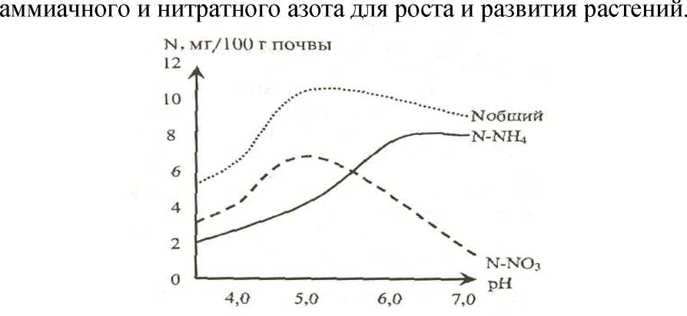

Рисунок 1 - Зависимость поглощения различных форм азота от реакции почвенного раствора

1. Сделайте вывод о влиянии окультуривания на гумусное состоя­ние различных типов почв, содержание и степень подвижности азота, фосфора и калия (табл. 1-4).

Таблица 1 - Изменение группового состава гумуса зональных типов почв при окультуривании (Муха, 2004)

|  |  |  |  |  |  |  |
| --- | --- | --- | --- | --- | --- | --- |
| Угодье | Углерод, % | | | | Сгк-Сфк | C:N |
| общий | гуминовых  ки­слот | фульво-  кислот | негид-  роли-  зуемого  остатка |
| 1 | 2 | 3 | 4 | 5 | 6 | 7 |
| Дерново-среднеподзолистая почва | | | | | | |
| Лес | 1,3 | 0,2 | 0,5 | 0,6 | 0,4 | 8,5 |
| Пашня освоен­ная | 1,2 | 0,2 | 0,4 | 0,6 | 0,6 | 8,2 |
| Пашня окульту­ренная | 1,5 | 0,4 | 0,4 | 0,7 | 0,8 | 8,0 |
| Светло-серая лесная почва | | | | | | |
| Лес | 1,8 | 0,4 | 0,5 | 0,9 | 0,9 | 8,5 |
| Пашня освоен­ная | 0,9 | 0,3 | 0,2 | 0,4 | 1,3 | 8,0 |
| Пашня окульту­ренная | 1,6 | 0,6 | 0,3 | 0,7 | 1,7 | 7,8 |
| Чернозем типичный | | | | | | |
| Залежь | 3,5 | 1,2 | 0,5 | 1,8 | 2,3 | 8,7 |
| Пашня окульту­ренная | 3,0 | 1,0 | 0,4 | 1,6 | 2,7 | 9,2 |
| Пашня высоко­окультуренная | 3,3 | 1,2 | 0,4 | 1,7 | 2,7 | 9,6 |
| Темно-каштановая почва | | | | | | |
| Целина | 1,7 | 0,5 | 0,2 | 1,0 | 2,2 | 8,0 |
| Пашня окульту­ренная | 1,8 | 0,6 | 0,3 | 0,9 | 2,2 | 8,9 |
| Пашня высоко­окультуренная | 1,9 | 0,7 | 0,3 | 1,0 | 2,3 | 9,4 |

Таблица 2 - Влияние окультуривания почв на содержание и степень подвижности азота в верхних горизонтах зональных типов почв (Муха, 2004)

|  |  |  |  |
| --- | --- | --- | --- |
| Угодье | Азот, мг/100 г абс. сухой почвы | | Степень подвиж­ности азота, % |
| 1 | 2 | 3 | 4 |
| Дерново-среднеподзолистая | | | |
| Лес | 146 | 6,9 | 4,8 |
| Пашня освоенная | 137 | 8,7 | 6,3 |
| Пашня окультурен­ная | 185 | 10,6 | 5,7 |
| Светло-серая лесная почва | | | |
| Лес | 201 | 7,5 | 3,7 |
| Пашня освоенная | 120 | 7,0 | 5,9 |
| Пашня окультурен­ная | 206 | 11,5 | 5,6 |
| Чернозем типичный | | | |
| Залежь | 397 | 10,4 | 2,6 |
| Пашня окультурен­ная | 306 | 9,8 | 3,2 |
| Пашня окультуренная | 337 | 11,0 | 3,3 |
| Темно-каштановая почва | | | |
| Целина | 248 | 11,4 | 4,6 |
| Пашня окультурен. | 185 | 9,8 | 5,3 |
| Пашня высокоокуль­туренная | 194 | 10,7 | 5,5 |

Таблица 3 - Влияние окультуривания почв на содержание и степень подвижности фосфора в верхних горизонтах зональных ти­пов почв (Муха, 2004)

|  |  |  |  |
| --- | --- | --- | --- |
| Угодье | Фосфор, мг Р2О5 на100 г абс. су­хой почвы | | Степень под­вижности фос­фора, % |
| Дерново-среднеподзолистая | | | |
| Лес | 139 | 8,1 | 5,9 |
| Пашня освоенная | 154 | 6,2 | 4,1 |
| Пашня окультурен­ная | 182 | 16,0 | 3,8 |
| Светло-серая лесная почва | | | |
| Лес | 174 | 9,6 | 5,5 |
| Пашня освоенная | 144 | 12,4 | 8,6 |
| Пашня окультурен­ная | 183 | 18,7 | 10,3 |
| Чернозем типичный | | | |
| Залежь | 204 | 12,5 | 6,1 |
| Пашня окультурен­ная | 210 | 20,2 | 9,6 |
| Пашня высокоокуль­туренная | 229 | 23,8 | 10,4 |
| Темно-каштановая почва | | | |
| Целина | 120 | 9,9 | 8,3 |
| Пашня окультурен­ная | 125 | 12,0 | 9,6 |
| Пашня высокоокуль­туренная | 138 | 20,0 | 14,5 |

Таблица 4 - Влияние окультуривания почв на содержание раз­личных форм калия в верхних горизонтах зональных типов почв (Муха, 2004)

|  |  |  |
| --- | --- | --- |
| Угодье | Калий, мг К2О на 100 г абс. сухой почвы | |
| Обменный | Необменный |
| Дерново-среднеподзолистая | | |
| Лес | 12,3 | 14,5 |
| Пашня освоенная | 12,2 | 7,9 |
| Пашня окультурен­ная | 13,7 | 19,2 |
| Светло-серая лесная почва | | |
| Лес | 12,2 | 5,8 |
| Пашня освоенная | 11,3 | 5,2 |
| Пашня окультурен­ная | 11,8 | 7,4 |
| Чернозем типичный | | |
| Залежь | 30,6 | 35,9 |
| Пашня окультурен­ная | 18,8 | 31,9 |
| Пашня высокоокуль­туренная | 17,9 | 35,2 |
| Темно-каштановая почва | | |
| Целина | 48,1 | 88,7 |
| Пашня окультурен­ная | 30,8 | 66,9 |
| Пашня высокоокуль­туренная | 34,1 | 48,9 |

3. Раскройте особенности влияния различных факторов на уро­жай (рис. 1). В чем заключается прямое и косвенное влияние приве­денных факторов. Поясните взаимозависимость между всеми пере­численными факторами.

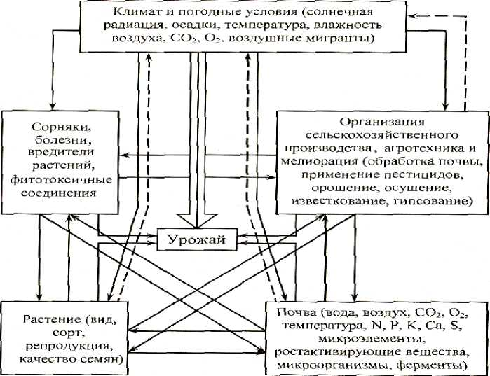

Рисунок 1 – Влияние факторов, определяющих урожай (сплошная линия – прямое влияние, пунктир – косвенное влияние).

**Раздел 4. Классификация почв.**

1. Сравните численность микроорганизмов и характер рас­пределения органического вещества по профилю дерново­подзолистой почвы и чернозема обыкновенного (рис. 1). Покажите причины количественных различий органического вещества и чис­ленности микроорганизмов дерново-подзолистой почвы и чернозема обыкновенного.

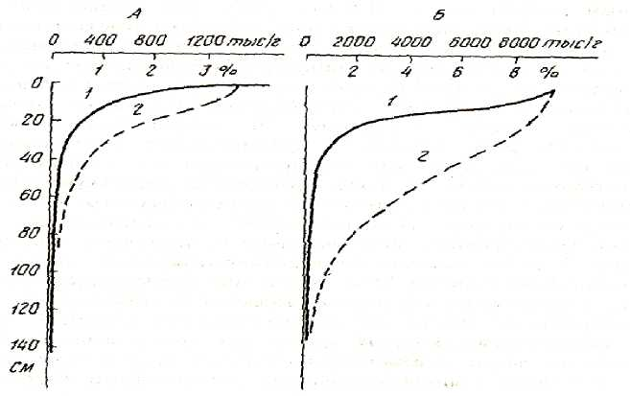

Рисунок 1 - Распределение по профилю почв численности микроорганизмов (1) и органического вещества (2): А - дерново-подзолистая почва; Б – чернозем обыкновенный

1. Сделайте выборку основных показателей однотипных почв, сформировавшихся в различных по климату природных зонах (литературные источники). Опишите эти данные, выделяя особенно­сти и закономерности в изменении свойств этих почв.
2. Охарактеризуйте дерново-подзолистую почву и чернозем выщелоченный как среду обитания естественной растительности и полевых культур.
3. Охарактеризуйте взаимосвязь каштановой почвы и травя­нистой растительности, произрастающей в ней, а также полевой культуры, возделываемой на ней после распашки. Сделайте выборку данных из публикаций для иллюстрирования взаимосвязей.

**Блок С**

**Оценочные средства для диагностирования сформированности уровня**

**компетенций – «владеть»**

1. Составьте блок-схему, отражающую функции почв в системе взаимодействия «общество-природа» по следующим направлениям: биоресурсы, жизненное пространство, минерально-энергетические ресурсы, природные круговороты и информация. Укажите стрелками взаимосвязи между отдельными функциями почв в рамках указанных направлений.
2. Охарактеризуйте запасы различных категорий растительного вещества в залежных экосистемах (рис. 1). Выделите черты сходства и отличия.

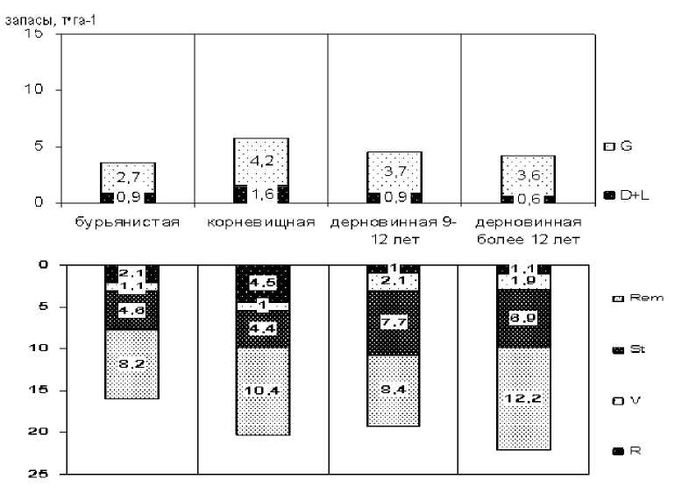

Рисунок 1 - Структура запасов растительного вещества раз­новозрастных залежей (живая надземная фитомасса - G, ветошь и подстилка - D+L, живые корни - R, мертвые корни - V, крупная мортмасса – St. Мелкая мортмасса - Rem

3 Оцените запасы углерода в главных резервуарах Земли и интен­сивность основных потоков углерода между этими резервуарами (рис. 1).

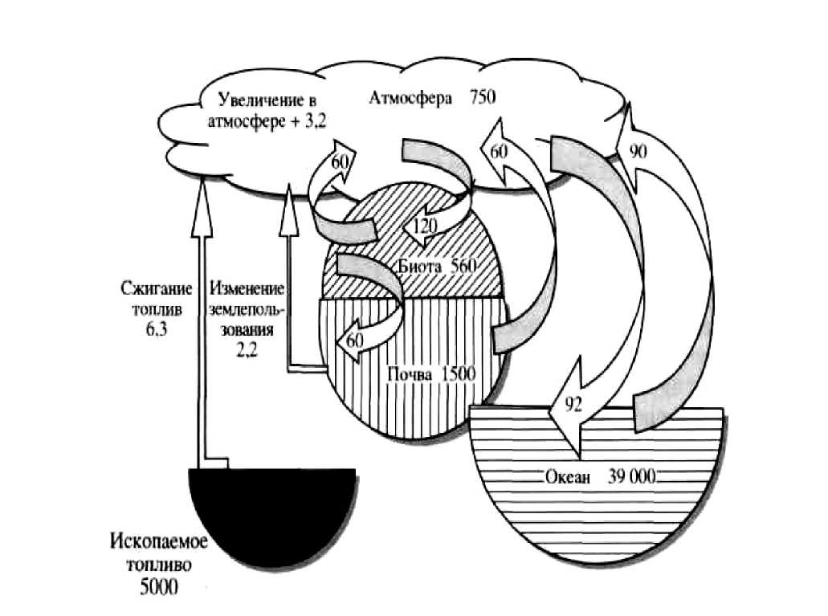

Рисунок 1 – Главные потоки и резервуары на Земле

4. Укажите на схеме 1 названия основных потоков углерода между представленными блоками.

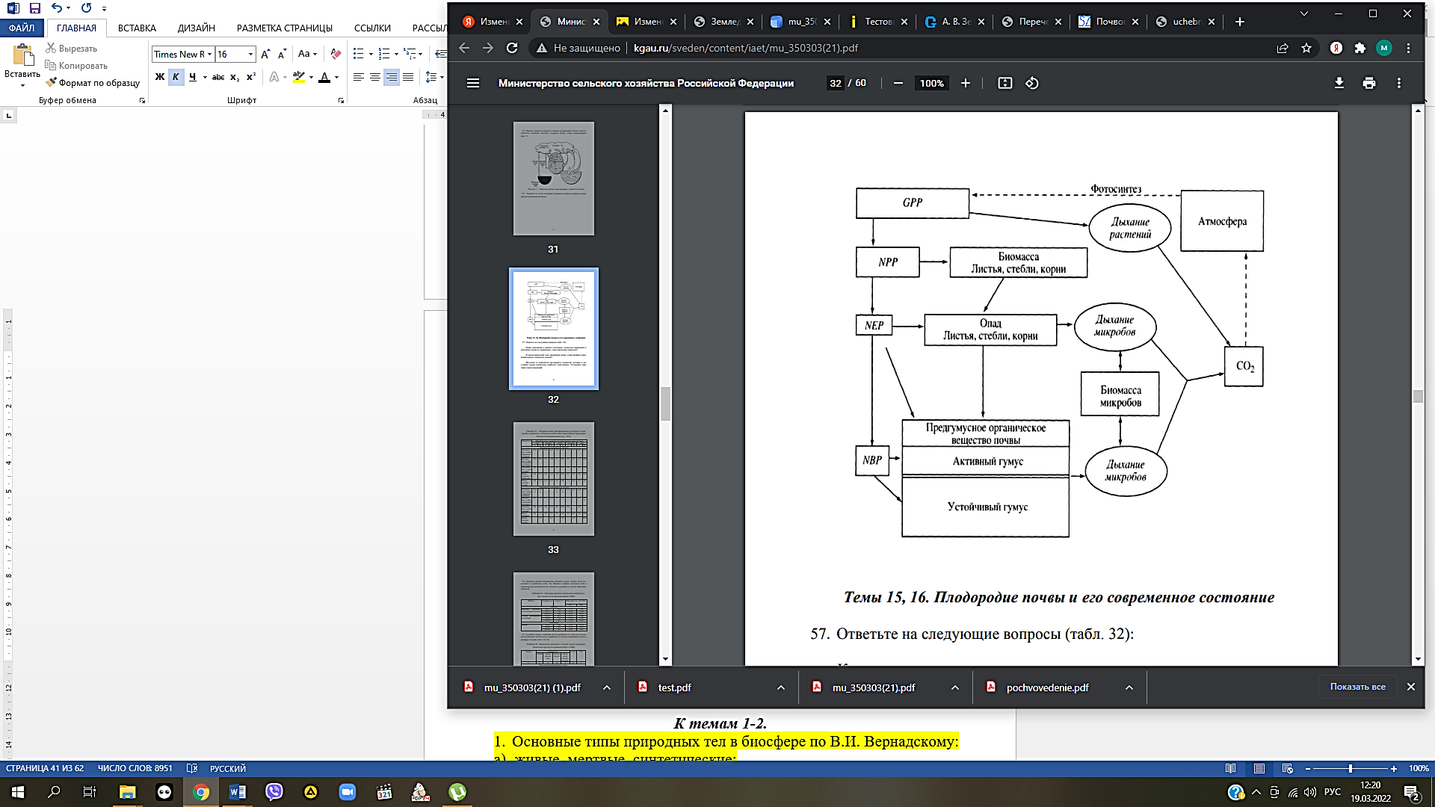

Схема 1

1. Ответьте на следующие вопросы (табл. 1):

Какие изменения в циклах отдельных элементов произошли в настоящее время по сравнению с доисторическим периодом?

В какой природной зоне произошли более существенные изме­нения циклов элементов, почему?

Выделите те показатели круговорота элементов, которые в на­стоящее время изменились наиболее существенно. Установите при­чины таких изменений.

Таблица 1 - Антропогенная трансформация круговорота хими­ческих элементов в лесной и степной зонах европейской территории России (по Евдокимовой и др., 1976)

|  |  |  |  |  |  |  |  |  |  |  |
| --- | --- | --- | --- | --- | --- | --- | --- | --- | --- | --- |
| Показатель | Миграция масс элементов на всей площади зоны, 106 т/год | | | | | | | | | |
| азот | | фосфор | | калий | | кальций | | сера | |
| I | II | I | II | I | II | I | II | I | II |
| Лесная зона, площадь 2,42 10 км | | | | | | | | | | |
| Поступле­ние с атмо­сферными осадками | 0,87 | 0,87 | 0,03 | 0,03 | 1,09 | 1,09 | 1,52 | 1,52 | 2,61 | 2,61 |
| Вовлече­ние в био­логический круговорот | 21,6 | 20,6 | 2,9 | 2,38 | 5,5 | 9,91 | 9,2 | 8,1 | 1,5 | 1,46 |
| Поступле­ние с удоб­рениями | 0,0 | 0,60 | 0,0 | 0,18 | 0,0 | 0,45 | 0,0 | 12,0 | 0,0 | 0,30 |
| Вывоз с урожаем и рубка леса | 0,0 | 11,3 | 0,0 | 1,11 | 0,0 | 4,54 | 0,0 | 5,31 | 0,0 | 0,60 |
| Вынос с  водным  стоком | 0,8 | 1,21 | 0,17 | 0,17 | 2,0 | 6,06 | 7,3 | 16,6 | 5,4 | 4,6 |
| Степная зона, площадь 0,31 10 км | | | | | | | | | | |
| Поступле­ние с атмо­сферными осадками | 0,12  4 | 0,12  4 |  |  | 0,12  3 | 0,12  4 | 0,93 | 0,93 | 0,46 | 0,68 |
| Вовлече­ние в био­логический круговорот | 6,5 | 2,01 | 0,25 | 0,34 | 0,7 | 0,8 | 5,5 | 0,73 | 0,5 | 0,09  5 |
| Поступле­ние с удоб­рениями | 0,0 | 0,75 | 0,0 | 0,25 | 0,0 | 0,38 | 0,0 |  | 0,0 |  |
| Вывоз с урожаем | 0,0 | 1,4 | 0,0 | 0,2 | 0,0 | 0,64 | 0,0 | 0,47 | 0,0 | 0,08 |
| Вынос с  водным  стоком |  | 0,3 |  | 0,1 |  | 2,0 |  | 1,5 |  | 0,30 |

6. Сравните физико-химические свойства серых лесных почв (ос­военных и целинных) (табл. 1). Выявите влияние освоения почв и характера растительности на гумусное состояние и состав обменных катионов.

Таблица 1 - Основные физико-химические свойства се­рых лесных почв (Бескоровайная, 2006)

|  |  |  |  |  |
| --- | --- | --- | --- | --- |
| Объект | Глубина, см | Гумус, % | Обменные, мг.-экв /100 г | |
| Са2+ | Mg2+ |
| Целина | | | | |
| Березняк орляково- разнотравноосочковый | 4-12 | 11,2 | 17,5 | 5,80 |
| 27-37 | 2,0 | 10,45 | 5,40 |
| 104-114 | 0,8 | 19,55 | 24,25 |
| Сосняк разнотравно- осочковый | 0-14 | 12,5 | 21,7 | 5,80 |
| 27-45 | 1,3 | 17,25 | 13,45 |
| 74-110 | 0,9 | 19,10 | 14,45 |
| Освоенные | | | | |
| Пашня | 5-10 | 3,8 | 3,78 | 0,70 |
| 20-30 | 2,6 | 3,76 | 0,85 |
| 80-100 | 0,3 | 4,02 | 0,85 |

**Блок D**

**Оценочные средства, используемые в рамках промежуточного контроля знаний, проводимого в форме дифференцированного зачета**

**Вопросы к дифференцированному зачету**

1. Предмет, задачи, методы географии почв.
2. История изучения почв.
3. Факторы почвообразования.
4. Гранулометрический (механический) состав почв и почвообразующих пород.
5. Вклад В.В. Докучаева в почвоведение.
6. Понятие о почве, факторах почвообразования.
7. Континентальные плейстоценовые отложения.
8. Состояние и формы воды в почве.
9. Водные свойства почвы.
10. Водный баланс и типы водного режима почвы.
11. Понятие о выветривании (гипергенезе) горных пород.
12. Роль микроорганизмов в почвообразовании.
13. Роль высших растений в почвообразовании.
14. Роль животных в почвообразовании.
15. Органическая часть почвы.
16. Высокодисперсная часть почвы.
17. Поглотительная способность почвы.
18. Кислотность почв.
19. Тепловой режим и тепловые свойства почвы.
20. Влияние атмосферной миграции веществ на почву.
21. Эрозия почв.
22. Значение рельефа в образовании и географии почв.
23. Характеристика почвенного профиля автоморфных почв.
24. Морфология почвы.
25. Роль времени в почвообразовании.
26. Классификация почв.
27. Плодородие почв.
28. Влияние человека на почвенный покров.
29. Общие закономерности географии почв.
30. Классификация структурных отдельностей.
31. Общие физические и физико - механические свойства почвы.
32. Устойчивость минералов слагающих горные породы при выветривании.
33. Воздушные свойства почвы.
34. Значение почвы для человеческого общества.
35. Структурность почвы.
36. Общая характеристика чернозёмов, их морфологические и генетические особенности.
37. Мелиорация почв.
38. Загрязнение почв, мероприятия по снижению химического, биологического, радиоактивного и др. загрязнения.
39. Пути повышения плодородия почв.
40. Полевые и лабораторные методы изучения почв.

**Описание показателей и критериев оценивания компетенций, описание шкал оценивания**

**Оценивание выполнения тестов**

|  |  |  |
| --- | --- | --- |
| 4-балльная  шкала | Показатели | Критерии |
| Отлично | 1. Полнота выполнения тестовых заданий; 2. Своевременность выполнения; 3. Правильность ответов на вопросы; 4. Самостоятельность тестирования. | Выполнено более 85-100 % заданий предложенного теста, в заданиях открытого типа дан полный, развернутый ответ на поставленный вопрос |
| Хорошо | Выполнено от 76 до 85 % заданий предложенного теста, в заданиях открытого типа дан полный, развернутый ответ на поставленный вопрос; однако были допущены неточности в определении понятий, терминов и др. |
| Удовлетворительно | Выполнено от 61 до 75 % заданий предложенного теста, в заданиях открытого типа дан неполный ответ на поставленный вопрос, в ответе не присутствуют доказательные примеры, текст со стилистическими и орфографическими ошибками. |
| Неудовлетвори­тельно | Выполнено менее 60 % заданий предложенного теста, на поставленные вопросы ответ отсутствует или неполный, допущены существенные ошибки в теоретическом материале (терминах, понятиях). |

**Оценивание ответа на практическом занятии (собеседование, доклад)**

|  |  |  |
| --- | --- | --- |
| 4-балльная шкала | Показатели | Критерии |
| Отлично | 1. Полнота изложения теоретического материала; 2. Правильность и/или аргументированность изложения (последовательность действий); 3. Самостоятельность ответа; 4. Культура речи; 5. Степень осознанности, понимания изученного 6. Глубина / полнота рассмотрения темы; 7. соответствие выступления теме, поставленным целям и задачам | Дан полный, в логической последовательности развернутый ответ на поставленный вопрос, где он продемонстрировал знания предмета в полном объеме учебной программы, достаточно глубоко осмысливает дисциплину, самостоятельно, и исчерпывающе отвечает на дополнительные вопросы, приводит собственные примеры по проблематике поставленного вопроса, решил предложенные практические задания без ошибок. |
| Хорошо | Дан развернутый ответ на поставленный вопрос, где студент демонстрирует знания, приобретенные на лекционных и семинарских занятиях, а также полученные посредством изучения обязательных учебных материалов по  курсу, дает аргументированные ответы, приводит примеры, в ответе присутствует свободное владение монологической речью, логичность и последовательность ответа. Однако допускается неточность в ответе. Решил предложенные практические задания с небольшими неточностями. |
| Удовлетворительно | Дан ответ, свидетельствующий в основном о знании процессов изучаемой дисциплины, отличающийся недостаточной глубиной и полнотой раскрытия темы, знанием основных вопросов теории, слабо сформированными навыками анализа явлений, процессов, недостаточным умением давать аргументированные ответы и приводить примеры, недостаточно свободным владением монологической речью, логичностью и последовательностью ответа. Допускается несколько ошибок в содержании ответа и решении практических заданий. |
| Неудовлетвори­тельно | Дан ответ, который содержит ряд серьезных неточностей, обнаруживающий незнание процессов изучаемой предметной области, отличающийся неглубоким раскрытием темы, незнанием основных вопросов теории, несформированными навыками анализа явлений, процессов, неумением давать аргументированные ответы, слабым владением монологической речью, отсутствием логичности и последовательности. Выводы поверхностны. Решение практических заданий не выполнено, т.е студент не способен ответить на вопросы даже при дополнительных наводящих вопросах преподавателя. |

**Оценивание практических заданий (таблиц, схем, презентаций)**

|  |  |  |
| --- | --- | --- |
| 4-балльная шкала | Показатели | Критерии |
| Отлично | 1. Самостоятельность ответа; 2. владение терминологией; 3. характер представления результатов (наглядность, оформление, донесение до слушателей и др.) | Студент правильно выполнил задание. Показал отлич­ные владения навыками применения полученных знаний и умений при решении задания в рамках усвоенного учебного материала. |
| Хорошо | Студент выполнил задание с небольшими неточностями. Показал хорошие владения навыками применения полу­ченных знаний и умений при решении задания в рамках усвоенного учебного материала. |
| Удовлетворительно | Студент выполнил задание с существенными неточностями. Показал удовлетворительное владение навыками применения полученных знаний и умений при решении задания в рамках усвоенного учебного материала |
| Неудовлетвори­тельно | При выполнении задания студент продемонстрировал недостаточный уровень владения умениями и навыками при решении задач в рамках усвоенного учебного материала. |

**Оценивание ответа на дифференцированном зачете**

| Шкала | Показатели | Критерии |
| --- | --- | --- |
| Отлично | 1. Полнота изложения теоретического материала;  2. Правильность и/или аргументированность изложения (последовательность действий);  3. Самостоятельность ответа;  4. Культура речи. | 1 Дан полный, в логической последовательности развернутый ответ на поставленный вопрос, где он продемонстрировал знания предмета в полном объеме учебной программы, достаточно глубоко осмысливает дисциплину, самостоятельно, и исчерпывающе отвечает на дополнительные вопросы, приводит собственные примеры по проблематике поставленного вопроса. |
| Хорошо | Дан развернутый ответ на поставленный вопрос, где студент демонстрирует знания, приобретенные на лекционных и семинарских занятиях, а также полученные посредством изучения обязательных учебных материалов по курсу, дает аргументированные ответы, приводит примеры, в ответе присутствует свободное владение монологической речью, логичность и последовательность ответа. Однако допускается неточность в ответе. |
| Удовлетворительно | Дан ответ, свидетельствующий в основном о знании процессов изучаемой дисциплины, отличающийся недостаточной глубиной и полнотой раскрытия темы, знанием основных вопросов теории, слабо сформированными навыками анализа явлений, процессов, недостаточным умением давать аргументированные ответы и приводить примеры, недостаточно свободным владением монологической речью, логичностью и последовательностью ответа. |
| Неудовлетворительно | Дан ответ, который содержит ряд серьезных неточностей, обнаруживающий незнание процессов изучаемой предметной области, отличающийся неглубоким раскрытием темы, незнанием основных вопросов теории, несформированными навыками анализа явлений, процессов, неумением давать аргументированные ответы, слабым владением монологической речью, отсутствием логичности и последовательности. Выводы поверхностны. |

**Раздел 3. Методические материалы, определяющие процедуры оценивания знаний, умений, навыков и (или) опыта деятельности, характеризующих этапы формирования компетенций**

Основными этапами формирования компетенций по дисциплине при изучении студентами дисциплины являются последовательное изучение содержательно связанных между собой разделов. В целом по дисциплине

Оценка «отлично» ставится, если обучаемый демонстрирует самостоятельность в применении знаний, умений и навыков к решению учебных заданий в полном соответствии с образцом, данным преподавателем, по заданиям, решение которых было показано преподавателем, следует считать, что компетенция сформирована, но ее уровень недостаточно высок.

Оценка «хорошо» ставится, если обучаемый способен продемонстрировать самостоятельное применение знаний, умений и навыков при решении заданий, аналогичных тем, которые представлял преподаватель при потенциальном формировании компетенции, подтверждает наличие сформированной компетенции, причем на более высоком уровне. Наличие сформированной компетенции на повышенном уровне самостоятельности со стороны обучаемого при ее практической демонстрации в ходе решения аналогичных заданий следует оценивать как положительное и устойчиво закрепленное в практическом навыке.

Оценка «удовлетворительно» ставится, если обучаемый демонстрирует способность к полной самостоятельности (допускаются консультации с преподавателем по сопутствующим вопросам) в выборе способа решения неизвестных или нестандартных заданий в рамках учебной дисциплины с использованием знаний, умений и навыков, полученных как в ходе освоения данной учебной дисциплины, так и смежных дисциплин, следует считать компетенцию сформированной на высоком уровне.

Оценка «неудовлетворительно» ставится при неспособности обучаемого самостоятельно продемонстрировать наличие знаний при решении заданий, которые были представлены преподавателем вместе с образцом их решения, отсутствие самостоятельности в применении умения к использованию методов освоения учебной дисциплины и неспособность самостоятельно проявить навык повторения решения поставленной задачи по стандартному образцу свидетельствуют об отсутствии сформированной компетенции. Отсутствие подтверждения наличия сформированности компетенции свидетельствует об отрицательных результатах освоения учебной дисциплины.

При оценивании результатов обучения: знания, умения, навыки и/или опыта деятельности (владения) в процессе формирования заявленных компетенций используются различные формы оценочных средств текущего, рубежного и итогового контроля (промежуточной аттестации), представленные в таблице 1.

Таблица 1 - Формы оценочных средств

| №  п/п | Наименование  оценочного  средства | Краткая характеристика оценочного средства | Представление  оценочного средства в фонде |
| --- | --- | --- | --- |
| 1 | Практические задания и задачи | Различают задачи и задания:  а) репродуктивного уровня, позволяющие оценивать и диагностировать знание фактического материала (базовые понятия, алгоритмы, факты) и умение правильно использовать специальные термины и понятия, узнавание объектов изучения в рамках определенного раздела дисциплины;  б) реконструктивного уровня, позволяющие оценивать и диагностировать умения синтезировать, анализировать, обобщать фактический и теоретический материал с формулированием конкретных выводов, установлением причинно-следственных связей;  в) творческого уровня, позволяющие оценивать и диагностировать умения, интегрировать знания различных областей, аргументировать собственную точку зрения.  Рекомендуется для оценки знаний умений и владений студентов.  Форма предоставления ответа студента: письменная. | Комплект задач и заданий |
| 2 | Доклад (на практическом занятии) | Продукт самостоятельной работы студента, представляющий собой публичное выступление по представлению полученных результатов решения определенной учебно-практической, учебно-исследовательской или научной темы.  Рекомендуется для оценки знаний, умений и владений студентов.  На выступление студенту дается 10-15 минут. При ответе студент может пользоваться конспектом. Задаются дополнительные вопросы. | Темы докладов |
| 3 | Собеседование (на практическом занятии) | Средство контроля, организованное как специальная беседа преподавателя с обучающимся на темы, связанные с изучаемой дисциплиной, и рассчитанное на выяснение объема знаний обучающегося по определенному разделу, теме, проблеме и т.п. Рекомендуется для оценки знаний студентов. | Вопросы по разделам дисциплины |
| 4 | Тест | Система стандартизированных простых и комплексных заданий, позволяющая автоматизировать процедуру измерения уровня знаний, умений и владений обучающегося.  Рекомендуется для оценки знаний, умений и владений студентов.  Каждый вариант тестовых заданий включает 30 вопросов. За каждый правильный ответ на вопрос дается 1 балл. Оценка «отлично» выставляется студенту, если он набрал 85-100 % правильных ответов. Оценка «хорошо» ставится, если студент набрал 76 - 85 % правильных ответов. Оценка «удовлетворительно» ставится, если студент набрал 61 - 75 % правильных ответов. Оценка «неудовлетворительно» ставится, если студент набрал менее 60 % правильных ответов. | Фонд тестовых заданий |
| 5 | Дифференцированный зачет | Средство, позволяющее оценить знания, умения и владения обучающегося по учебной дисциплине. Рекомендуется для оценки знаний, умений и владений студентов.  С учетом результативности работы студента может быть принято решение о признании студента освоившим отдельную часть или весь объем учебного предмета по итогам семестра и проставлении в зачетную книжку студента – «отлично», «хорошо», «удовлетворительно». Студент, не выполнивший минимальный объем учебной работы по дисциплине, не допускается к сдаче дифференцированного зачета.  Зачет может проводится в устной форме и форме тестирования. | Комплект вопросов к дифференцированному зачету. |